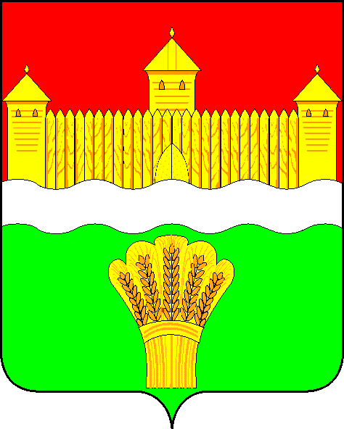
КЕМЕРОВСКАЯ ОБЛАСТЬ - КУЗБАСС
СОВЕТ НАРОДНЫХ ДЕПУТАТОВ
КЕМЕРОВСКОГО МУНИЦИАПАЛЬНОГО ОКРУГА
ПЕРВОГО СОЗЫВА

СЕССИЯ № 30

РЕШЕНИЕ

от «28» октября 2021 г. № 476
г. Кемерово

О внесении изменений в решение Совета народных депутатов Кемеровского муниципального округа от 27.02.2020 № 75 «Об утверждении Порядка организации и проведения публичных слушаний по проектам документов в сфере градостроительной деятельности Кемеровского муниципального округа»

В соответствии с градостроительным кодексом Российской Федерации, Федеральным законом от 06.10.2003 № 131-ФЗ «Об общих принципах организации местного самоуправления в Российской Федерации» и Уставом муниципального образования Кемеровский муниципальный округ Кемеровской области - Кузбасса, Совет народных депутатов Кемеровского муниципального округа

РЕШИЛ:

- Внести изменения в Порядок организации и проведения публичных слушаний по проектам документов в сфере градостроительной деятельности Кемеровского муниципального округа, утвержденного решением Совета народных депутатов Кемеровского муниципального округа от 27.02.2020 № 75 следующие изменения:
  - Пункт 3.4 изложить в следующей редакции:
«3.1. В период размещения в соответствии с пунктом 3.1 настоящего Порядка проекта, подлежащего рассмотрению на публичных слушаниях, и информационных материалов к нему, прошедшие в соответствии с пунктом 3.5 настоящего Порядка идентификацию, имеют право вносить предложения и замечания, касающиеся такого проекта (далее – предложения и замечания):
а) в письменной или устной форме в ходе проведения собрания или собраний участников публичных слушаний;
б) в письменной форме или в форме электронного документа в адрес организатора публичных слушаний;
в) посредством записи в книге (журнале) учета посетителей экспозиции проекта, подлежащего рассмотрению на публичных слушаниях.
- Опубликовать настоящее решение в газете «Заря» и на сайте Совета народных депутатов Кемеровского муниципального округа в информационно-телекоммуникационной сети «Интернет».
- Решение вступает в силу после его официального опубликования.
- Контроль за исполнением настоящего решения возложить на Левина Д.Г. – председателя комитета по местному самоуправлению, правопорядку и связям с общественностью.

Председатель Совета народных депутатов
Кемеровского муниципального округа В.В. Харланович

Глава округа М.В. Коляденко

